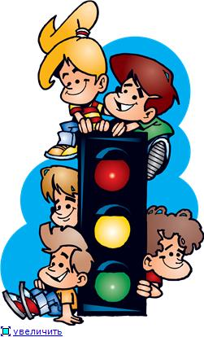
ПРИЧИНЫ ДОРОЖНО-ТРАНСПОРТНОГО ТРАВМАТИЗМА
- Неумение наблюдать.
- Невнимательность.
- Недостаточный надзор взрослых за поведением детей.
РЕКОМЕНДАЦИИ ПО УБУЧЕНИЮ ДЕТЕЙ ПДД.
При выходе из дома.
Если у подъезда дома возможно движение, сразу обратите внимание ребенка, нет ли приближающегося транспорта. Если у подъезда стоят транспортные средства или растут деревья, приостановите свое движение и оглядитесь – нет ли опасности.
При движении по тротуару.
- Придерживайтесь правой стороны.
- Взрослый должен находиться со стороны проезжей части.
- Если тротуар находится рядом с дорогой, родители должны держать ребенка за руку.
- Приучите ребенка, идя по тротуару, внимательно наблюдать за выездом машин со двора.
- Не приучайте детей выходить на проезжую часть, коляски и санки везите только по тротуару.
Готовясь перейти дорогу.
- Остановитесь, осмотрите проезжую часть.
- Развивайте у ребенка наблюдательность за дорогой.
- Подчеркивайте свои движения: поворот головы для осмотра дороги.
- Остановку для осмотра дороги, остановку для пропуска автомобилей.
- Учите ребенка всматриваться вдаль, различать приближающиеся машины.
- Не стойте с ребенком на краю тротуара.
- Обратите внимание ребенка на транспортное средство, готовящееся к повороту, расскажите о сигналах указателей поворота у машин.
- Покажите, как транспортное средство останавливается у перехода, как оно движется по инерции.
При переходе проезжей части.
- Переходите дорогу только по пешеходному переходу или на перекрестке.
- Идите только на зеленый сигнал светофора, даже если нет машин.
- Выходя на проезжую часть, прекращайте разговоры.
- Не спешите, не бегите, переходите дорогу размеренно.
- Не переходите улицу под углом, объясните ребенку, что так хуже видно дорогу.
- Не выходите на проезжую часть с ребенком из-за транспорта или кустов, не осмотрев предварительно улицу.
- Не торопитесь перейти дорогу, если на другой стороне вы увидели друзей, нужный автобус, приучите ребенка, что это опасно.

